Buổi 3: ngày 24-02-2022 – lớp CN1.K2021.1 + CN2.K2021.1 + HC.K2021.1 – CITD

Ví dụ 1: Viết dạng phủ định cho biểu thức sau:
a/
b/
Ví dụ 2: Cho biết chân trị của mệnh đề sau và viết dạng phủ định cho biểu thức:
a/ 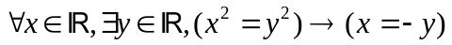
b/ 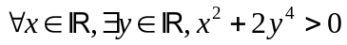
c/ 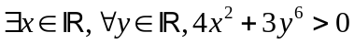
d/ 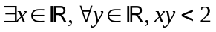
e/
f/ 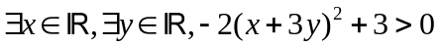
g/
h/ 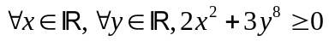
i/ 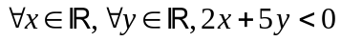
j/ 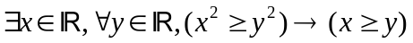

CHƯƠNG 2: PHƯƠNG PHÁP ĐẾM
(LỚP MÌNH XEM LẠI CHƯƠNG MỞ ĐẦU TRONG MÔN XÁC SUẤT THỐNG KÊ)
* Nguyên lý chuồng bồ câu (nguyên lý Dirichlet):
Giả sử ta cần phân bổ chim bồ câu vào một chuồng có cửa (pigeon hole), với 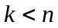, thì ở một cửa nào đó luôn có ít nhất từ 2 chim bồ câu trở lên.

Hay ở dạng tổng quát, ta có:
Giả sử cần xếp phần tử vào hộp, với , thì ở một hộp nào đó luôn chứa ít nhất là 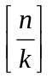 phần tử.
Trong đó là phép toán lấy phần nguyên của số thực 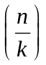, là số nguyên nhỏ nhất 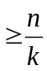
Ví dụ: [1,25] = 2; [3,0001] = 4; [10] = 10; 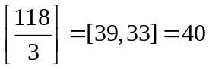
Ví dụ 1: Trong một nhóm 13 người thì có ít nhất 2 người giống tháng sinh với nhau. Ở đây 12 tháng khác nhau trong 1 năm chính là số cửa của chuồng bồ câu, và 13 người với 13 tháng sinh tương ứng chính là 13 chim bồ câu.
Ví dụ 2: Trong một nhóm 367 người thì có ít nhất 2 người có cùng ngày sinh nhật (cùng ngày, cùng tháng sinh). Ở đây, 366 ngày khác nhau trong 1 năm (kể cả ngày 29 tháng 02) chính là số cửa của chuồng bồ câu. Còn 367 người với 367 ngày sinh tương ứng chính là số chim bồ câu.
Ví dụ 3: Một nhóm cần có ít nhất bao nhiêu người sao cho:
a/ Có ít nhất 18 người có cùng tháng sinh với nhau.
Giải:
Gọi là số người cần tìm.
Theo nguyên lý chuồng bồ câu ta có:
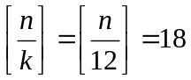, với 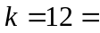số tháng khác nhau trong 1 năm
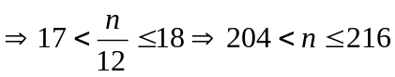 mà là số nguyên
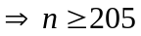. Đáp số cần ít nhất là 205 người.

b/ Có ít nhất 23 người có cùng ngày sinh nhật (cùng ngày, cùng tháng).
Ví dụ 4: Trong giờ học môn Tiếng Anh, giáo viên sử dụng thang điểm là các số nguyên có giá trị từ 0 đến 100. Hỏi lớp học này cần có ít nhất bao nhiêu SV để có tối thiểu 12 sinh viên bằng điểm nhau.
Ví dụ 5: Trong giờ học Toán, GV quy ước điểm số là các số thực được làm tròn đến mức 0,5; có giá trị từ 0 đến 10; ví dụ: 0; 0,5; 1; 1,5; 2; 2,5….Như vậy lớp học Toán này cần có ít nhất bao nhiêu SV để có ít nhất là 22 bạn bằng điểm nhau.
Ví dụ 6: Một công ty ABC giám đốc quy ước các mức đánh giá, xếp loại nhân viên cuối năm là: “Hoàn thành xuất sắc nhiệm vụ”, “Có đóng góp tích cực cho công ty”, “Hoàn thành nhiệm vụ”, “Không hoàn thành nhiệm vụ”, “Gây ảnh hưởng tiêu cực đến công ty”. Hỏi công ty này cần có ít nhất bao nhiêu người để có ít nhất 35 nhân viên có cùng mức đánh giá xếp loại cuối năm?
Ví dụ 7: Một cửa hàng tạp hóa cần dùng các xe mô tô-gắn máy để vận chuyển hàng hóa đến khách hàng. Biết rằng mỗi xe mô tô-gắn máy chở tối đa 1 lần là 4 mặt hàng khác nhau để giao cho khách hàng. Như vậy để giao 351 mặt hàng khác nhau cho khách hàng thì cửa hàng này cần dùng ít nhất bao nhiêu xe mô tô-gắn máy một lần.
Ví dụ 8: Có ít nhất bao nhiêu số nguyên có 3 chữ số chia hết cho 10?

CHƯƠNG 3: QUAN HỆ (LỚP MÌNH TỰ ĐỌC TÀI LIỆU NHÉ)
CHƯƠNG 4: ĐẠI SỐ BOOL VÀ HÀM BOOL

1/ MỘT SỐ KHÁI NIỆM
Cho tập hợp 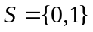. (S = Set)
Trên ta có 2 phép toán 2 ngôi: phép cộng (+), phép nhân (.), cùng với 1 phép toán 1 ngôi: phép lấy phần bù (), thỏa:
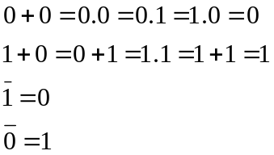
Ta gọi cấu trúc đại số 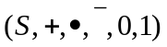 là một đại số Bool.
Một hàm bool biến là một ánh xạ
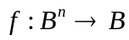
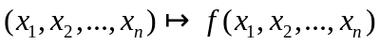
Ví dụ:
Ta có hàm bool 3 biến 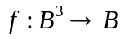, với
Ta có hàm bool 4 biến 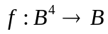, với
Từ công thức ban đầu của hàm bool  ta có thể viết lại dưới dạng tổng các tích cơ bản của các biến, mà ta thường gọi là dạng chính tắc tuyển (dạng chính tắc nối rời) (disjunctive normal form – d.n.f) của .
Ví dụ: ta có dạng chính tắc tuyển (chính tắc nối rời – d.n.f) của hàm bool 3 biến là:
Ví dụ: ta có dạng chính tắc tuyển (chính tắc nối rời – d.n.f) của hàm bool 4 biến là:
2/ CÁCH TÌM DẠNG CHÍNH TẮC NỐI RỜI (CHÍNH TẮC TUYỂN – D.N.F) CHO HÀM BOOL
a/ Cách 1: dùng bảng chân trị
+ Ta lập bảng chân trị cho .
+ Ta xét các dòng làm cho chân trị của bằng 1.
+ Ta viết công thức cho dạng d.n.f theo quy tắc:
- Các biến có chân trị bằng 0 thì ta ghi biến đó “có gạch đầu”
- Các biến có chân trị bằng 1 thì ta ghi biến đó “không có gạch đầu”

Lưu ý: ta có 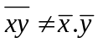 do 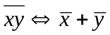
Ví dụ mẫu: Tìm dạng chính tắc nối rời cho hàm bool
, với 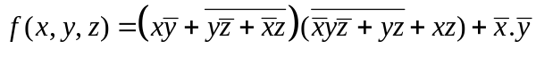


Giải:
Ta có bảng chân trị của là:
 |  |  |  |  |  | 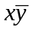 | 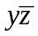 | 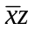 |  |  | 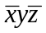 | 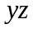 |  |  |  | 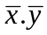 | 
0 | 0 | 0 | 1 | 1 | 1 | 0 | 0 | 0 | 1 | 1 | 0 | 0 | 1 | 0 | 1 | 1 | 1 | 1
0 | 0 | 1 | 1 | 1 | 0 | 0 | 0 | 1 | 0 | 0 | 0 | 0 | 1 | 0 | 1 | 1 | 0 | 1
0 | 1 | 0 | 1 | 0 | 1 | 0 | 1 | 0 | 0 | 0 | 1 | 0 | 0 | 0 | 0 | 0 | 0 | 0
0 | 1 | 1 | 1 | 0 | 0 | 0 | 0 | 1 | 0 | 0 | 0 | 1 | 0 | 0 | 0 | 0 | 0 | 0
1 | 0 | 0 | 0 | 1 | 1 | 1 | 0 | 0 | 1 | 1 | 0 | 0 | 1 | 0 | 1 | 0 | 1 | 1
1 | 0 | 1 | 0 | 1 | 0 | 1 | 0 | 0 | 1 | 1 | 0 | 0 | 1 | 1 | 1 | 0 | 1 | 1
1 | 1 | 0 | 0 | 0 | 1 | 0 | 1 | 0 | 0 | 0 | 0 | 0 | 1 | 0 | 1 | 0 | 0 | 0
1 | 1 | 1 | 0 | 0 | 0 | 0 | 0 | 0 | 1 | 1 | 0 | 1 | 0 | 1 | 1 | 0 | 1 | 1
Từ bảng chân trị của ta có dạng d.n.f là:

Bài tập tương tự: tìm dạng chính tắc tuyển (chính tắc nối rời) cho hàm bool sau:
1/
2/ 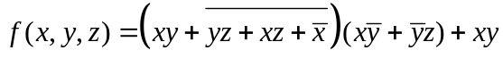
3/ 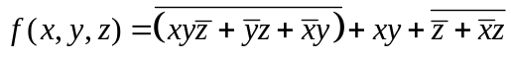
4/ 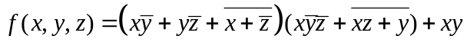
5/ 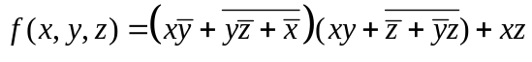
6/ 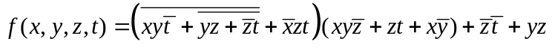
7/
8/
9/
10/

b/ Cách 2: biến đổi trực tiếp từ công thức
Ví dụ mẫu: Tìm công thức dạng chính tắc nối rời cho hàm bool:
Giải:
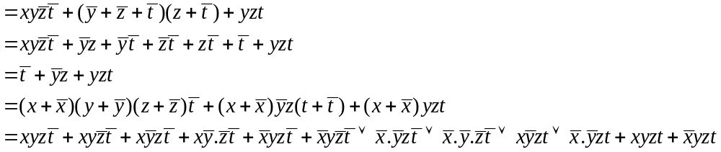
Đây là dạng d.n.f cần tìm của hàm bool .
Bài tâp tương tự: tìm dạng chính tắc nối rời cho hàm bool sau
11/
12/
13/
14/
15/

c/ Cách 3: dùng phương pháp biểu đồ Karnaugh (bìa Karnaugh) của hàm bool
Ta có biểu đồ Karnaugh (bìa Kar(f)) của hàm bool 3 biến là biểu đồ có cấu trúc như sau:

Ta có biểu đồ Karnaugh (bìa Kar(f)) của hàm bool 4 biến là biểu đồ có cấu trúc như sau:

Ví dụ mẫu: Cho hàm bool
Ta có biểu đồ Kar(f) của hàm là

Từ biểu đồ Karnaugh của ta có dạng d.n.f cần tìm là:
Ngoài ra, ta có:
= ảnh ngược của hàm bool = những ô được tô trong bìa Kar(f) của f.
= ảnh ngược của hàm bool f = những ô bị bỏ trống (không được tô) trong bìa Kar(f) của f.

Bài tập tương tự:
+ Vẽ biểu đồ Karnaugh cho f.
+ Tìm dạng d.n.f cho f.
+ Viết dạng 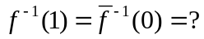 và dạng 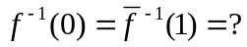
16/
17/
18/
19/
20/
21/
22/

* Phân tích các tế bào lớn có trong bìa Kar(f) của hàm bool:
Từ biểu đồ Kar(f) của f, ta phân tích thành các tế bào lớn như sau:
+ Tế bào 8 ô:

+ Tế bào 4 ô:
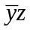

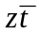
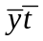

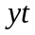

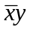

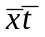

+ Tế bào 2 ô:
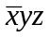

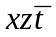

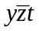

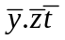

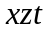
+ Tế bào 1 ô:

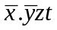

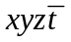
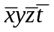

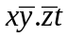
Áp dụng: phân tích tế bào có trong bìa Kar(f) của hàm bool f.

Ví dụ mẫu: Cho hàm bool
Ta có biểu đồ Kar(f) của hàm là

Ta có các tế bào lớn trong bìa Kar(f) của f là:
+ Tế bào 8 ô: không có:
+ Tế bào 4 ô: 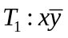; 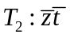; 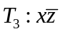; 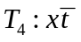; 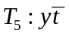
+ Tế bào 2 ô: 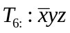; 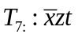; 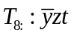
+ Tế bào 1 ô: không có.

